Congrès et AG de l’UNP à Castres du 11 au 13 juin 2026

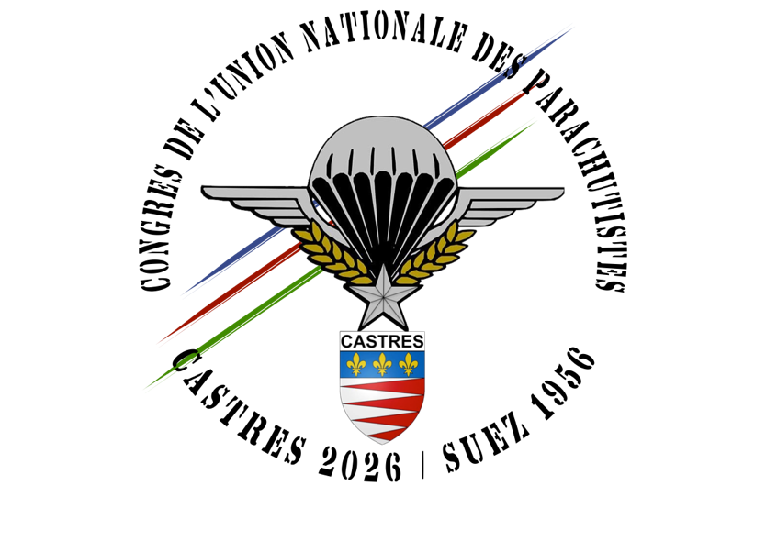

Thème commémoration opération Mousquetaire Suez 1956

Jeudi 11 Juin : Assemblée générale de l’UNP au 8e RPIMa (pas de déjeuner prévu)
13h30 : Accueil des représentants des sections UNP au parking du Lardaillé
14h00 : Assemblée générale pour les représentants des sections (3 maxi/section) en salle de cinéma
Election 2026 au conseil d’administration
19h00 : Dîner seulement pour les participants à l’AG, à l’ordinaire du régiment. (Prix 10€)
NB : L’accueil des congressistes au Parc des Expositions de Castres et le parking des camping-cars sera possible à compter de 17h00.

Comme chaque année, des postes d’administrateurs sont à renouveler.
Les candidatures pour ses postes sont ouvertes.
Vous avez envie de vous investir et de participer aux chantiers d’avenir de l’UNP ? Vous pouvez envoyer votre candidature avec photo au siège de l’UNP.
Conditions d’admission : 1 an d’ancienneté à l’UNP.
Les candidatures sont validées par le conseil d’administration et les candidats vous serons présentés sur le site internet de l’UNP et lors du congrès à Castres.
Le vote de renouvellement sera effectué à la fin de l’AG UNP.

Vendredi 12 Juin : Journée du Para sur le terrain militaire du Causse
Accès se fera pour tous par le village de Valdurenque et le parking sera organisé sur place.
L’accès des camping-cars ne sera pas possible mais des rotations de bus au départ du parc des expos seront organisées.
08h30 : Accueil des participants au centre commando.
09h00 : début des activités de présentation : démonstrations tactiques et techniques, présentations de matériels, sauts OA et OR, randonnée, etc.
NB : Pour ceux ayant réservé, distribution des paniers repas sur place par le traiteur (20€)
16h00 : Fin des activités sur le terrain militaire et retour vers Castres.
18h30 : Ouverture de la buvette et accueil au parc des Expositions.
19h15 : Contrôle et accès à la salle de restaurant avec évocation historique et animation musicale. (38€ avec vin compris).

Samedi 13 Juin : Journée mémoire et rayonnement
08h30 : Messe Eglise de la Platé (450 pl) ou visite du marché de Castres à titre individuel.
09h40 : Rassemblement pour défiler sur le boulevard Mal Foch, entre ancien Hôpital et monument aux morts de la ville de Castres.
09h50 : Dépôt de gerbe au monument aux morts en présence des autorités civiles.
10h00 : Photo de groupe jardin de la Mairie puis retour en individuel vers le Quartier Fayolle.
11h00 : Prise d’armes, dépôt de gerbe au monument du 8e RPIMa et remise de décorations, démonstration de sauts.
11h45 : Mouvement retour vers le parc des expositions Voir l’article.
12h00 : Déjeuner de clôture avec animations et chants (30€ vin compris).
Participation des classes de défense du département à ce congrès et des participants au brevet d’initiation au parachutisme militaire de l’UNP.

Programme des accompagnants :
Le jeudi après-midi, une première activité sera proposée pour les accompagnants des participants à l’AG, plutôt orientée sur la ville de Castres (prix 10€).
L’accès aux musées Goya ou Jean Jaurès ou au Coche d’Eau se fera individuellement.
L’activité principale pour les accompagnants aura lieu le vendredi et un programme sera proposé ultérieurement (participation 15€).

Saut en parachute :
Des activités de saut en SOA seront possibles pour les volontaires et aptes.
Les sauts SOCR et en tandem seront également organisés, ils feront l’objet de modalités précises communiquées sur le site www.unp810.com à compter de février ou mars.

Aspects sécurité :
Tous les participants inscrits recevront un QR-code individuel et devront être en mesure de justifier de leur identité avec un document type CNI, passeport ou permis, pour accéder aux activités, aux repas et aux installations du régiment.
NB : Toutes les informations complémentaires seront rapidement disponibles sur le site de l’UNP 810 accessible à cette adresse : www.unp810.com
INCRIPTIONS :
Pour les inscriptions, une application en ligne sera disponible à compter du 1 er février 2026 afin d’obtenir un QR Code, dès que le règlement sera effectué ce QR Code donnera accès au régiment (8° RPIMA munis de votre Carte d’identité ou Passeport) et accès à toutes les prestations (repas).
https://evenements.union-nat-parachutistes.org/

Cependant :
Un enregistrement groupé et paiement par section doit être privilégié et un tableau Excel est disponible en téléchargement sur le site de la section 810 ou de l’UNP.
Ce fichier comporte deux onglets, le premier est un bulletin individuel d’inscription et le second (onglet 2) le tableau récapitulatif que les sections devront puis renvoyer à la section UNP 810 accompagné du paiement
nota les QR code seront envoyés à ce moment-là !
Les inscriptions seront clôturées le 20 mai 2026 terme de rigueur.
Une inscription individuelle par internet est possible avec paiement par virement avant le 8 mai, terme de rigueur : renvoyer ou imprimer l’onglet 1 du fichier Excel.
Rappel des prestations proposées :
- Dîner du jeudi pour les représentants à l’AG des sections : 10€
- Vendredi déjeuner, panier repas de traiteur sur le terrain : 20€
- Dîner assis du vendredi : 38€
- Déjeuner assis du samedi : 30€
- Visite accompagnant 10€ le jeudi et 15€ le vendredi (voir le programme sur le site).

Hébergement :
- Hôtel Mercure**** : remise de 10% sur le tarif du jour
05 63 35 34 20 – HA4C2@accor.com– hotel-mercure-occitan.com/
- Hôtel Ibis*** : remise de 15% sur le tarif du jour
05 63 35 40 00 – HA4C1@accor.com – hotel-ibis-castres.fr/
- Hôtel B&B** : chambres twin ou double au tarif de 55€ et petit-déjeuner 9,50€
bb_4589@hotelbb.com
- Grand Hôtel**** : 99€ la nuitée petit-déjeuner inclus en chambre single + 109€ la nuitée petit-déjeuner inclus pour 2 personnes
05 31 26 60 71
reception@grandhoteldecastres.com– grandhoteldecastres.com/
- Le Causséa*** : 70€ la nuit et petit-déjeuner à 12€
05 63 37 64 90 – caussea@le-caussea.com– le-caussea.com
- Hôtel Renaissance**** : une réduction de 5%
05 63 59 30 42 – contact@hotel-renaissance.fr– http://www.hotel-renaissance.fr/
Les établissements devront être contactés directement. Ils pourront accorder la remise consentie dans la mesure des disponibilités de l’établissement.
A noter que la taxe de séjour sera facturée en sus lors du règlement.
- Le Camping de Gourjade propose des tarifs intéressants toute l’année en bungalows ou sous tentes.
- Des hébergements collectifs seront également proposés.

